杭州市园林植物有害生物监控信息
2017（2）
杭州植物园（杭州市园林科学研究院） 杭州市风景园林学会

近年来，杭州部分区域樱花穿孔病和山茶褐斑病发生较为严重，影响园林绿化景观。现将这两种病害的发生情况及防治措施介绍如下。
一、樱花穿孔病
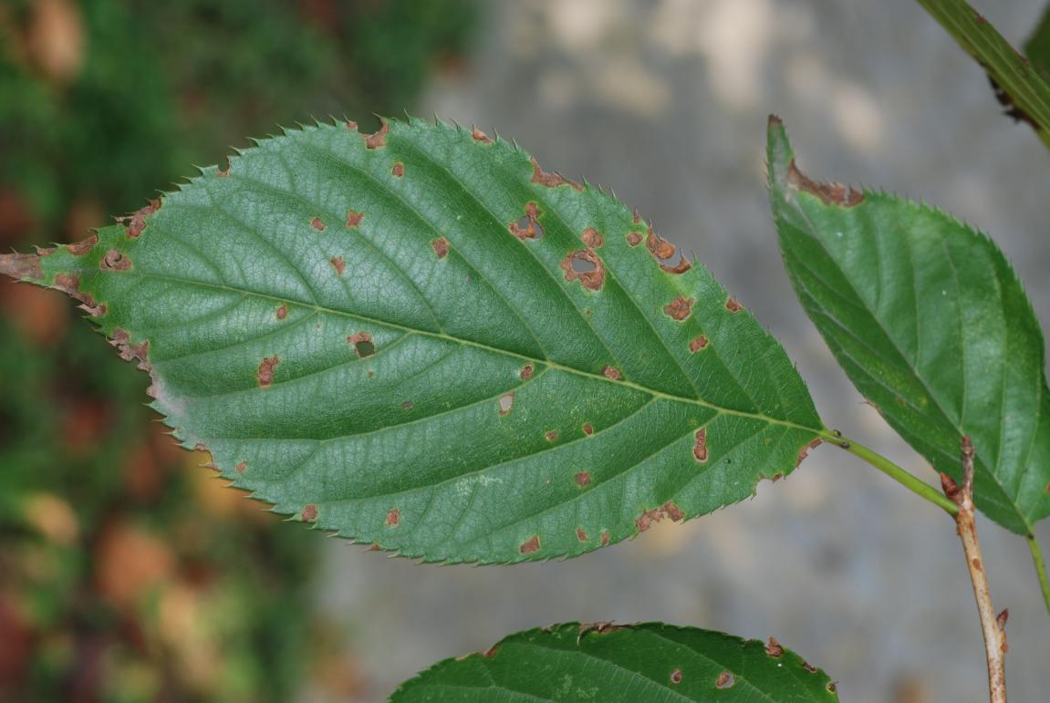
樱花是重要的春季园林木本观花植物，早春开花繁盛，景观效果优美，尤其是一些先花后叶的樱花品种，更受大众喜欢。但在园林实践中，很多樱花，叶片生长过程中，会出现叶片穿孔现象，过了仲夏，树上叶片会出现大量脱落，严重的到了秋季甚至全树的叶片都掉光，只剩下光秃秃的树枝。影响樱花植株正常生长，同时也影响植株的园林景观效果。造成这种状况的一个主要原因是樱花遭核果假尾孢（Pseudocercospora circumscisca）的真菌侵染，从而引发樱花褐斑穿孔病的发生。樱花叶片受到核果假尾孢侵染后，染病部位的叶部组织就会出现干枯脱落，形成穿孔。一张叶片上的穿孔较多时，常会提早脱落。
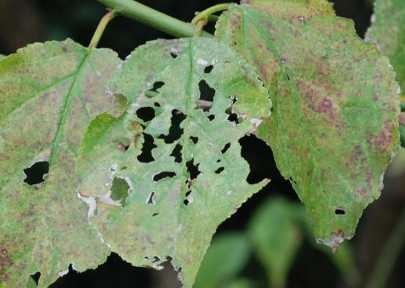
核果假尾孢属半知菌亚门丝孢目假尾孢属的一种真菌，它可寄生樱花、碧桃等植物，主要为害寄主的叶部组织，侵染为害后在叶片两面产生圆形病斑，病斑边缘清晰并带环纹，外围有时呈紫色或红褐色，中央灰白色或褐色，略带轮纹。后期病斑干枯脱落，成病斑孔洞，孔洞的边缘整齐。病菌以菌丝体在枝梢病组织内越冬。树势衰弱的植株发病会较重。
要想让樱花叶片一直保持到正常落叶，不出现夏、秋季就大量落叶的情况，最行之有效的措施就是要在早春樱花萌芽前后，进行喷药保护，预防控制住樱花褐斑穿孔病的发生。具体可选用50%喹啉酮1500倍+绿颖（99%矿物油）180倍进行喷雾。同时应在发病初期，及时喷洒75%多菌灵可湿性粉剂500倍液或50%翠贝（醚菌酯）干悬浮剂3000-4000倍液进行防治。每隔10天喷一次，连续喷2-3次。开花前及开花后加强管理，增施有机肥，以提高树体抗病能力。到了夏季还要注意排涝和抗旱浇水，遇秋旱时，要及时进行浇灌，以保证树体健康生长。

二、山茶褐斑病
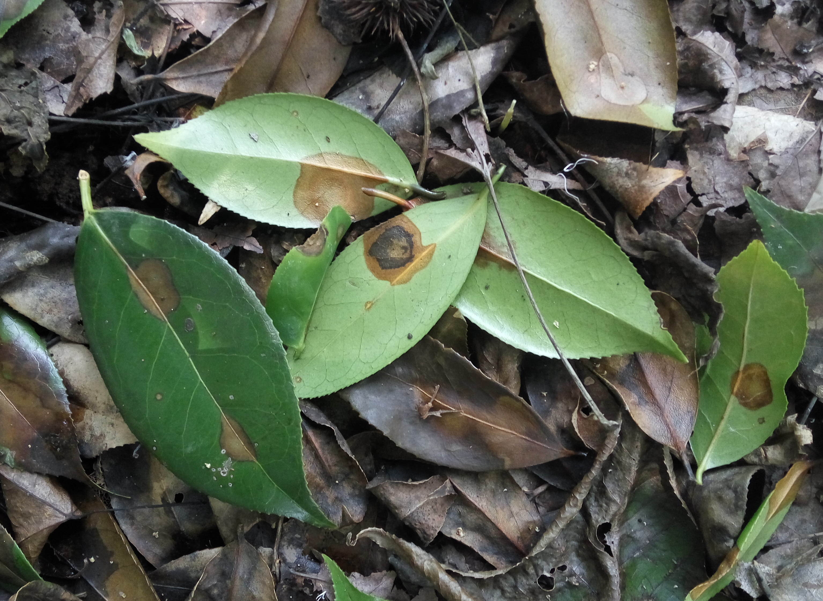
最近这几年在杭州绿地中，常常可以发现山茶植株叶片因病菌侵染发病，引起山茶大面积落叶现象，尤其是美人茶等受害明显。植株上叶片全部掉落的枝条，最后往往出现枯死，从而给园林景观造成影响。经研究发现，引发这些山茶落叶是由于植株感染了山茶褐斑病造成的。山茶褐斑病也称山茶灰斑病、山茶脱节病。在茶、山茶、美人茶、油茶等植物上都会发生。
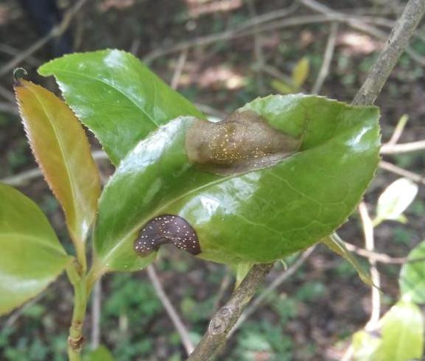
引起山茶褐斑病的病原菌为半知菌亚门黑盘孢科盘多毛孢属的茶褐斑盘多毛孢菌（Pestalotia guepini）。该病菌主要为害叶片，也为害新梢。病害主要发生在成叶和老叶上，初为黄绿色小点，渐扩大为近圆形或不规则形大斑，褐色，扩大后病斑中心灰白色，边缘深褐色，并明显隆起，病健组织边界分明。后期病斑上散生或呈不明显轮纹状排列的小黑点，较粗大（为病菌的分生孢子盘），病斑表层后期易破碎脱落；严重时病叶易脱落。新梢病斑呈浅褐色，长条形、水渍状，后逐渐下陷、缢缩，不连续纵裂成渍腐斑。新梢生病后，常造成新梢从基部脱落，被称为“脱节病”。
该种真菌通常被认为是一种弱寄生菌，它以菌丝体或分生孢子盘在病枯枝、落叶上越冬。春季环境适宜时产生分生孢子，借风雨传播，主要从伤口或衰弱组织侵入。当叶片受机械损伤或灼伤，遇湿度适宜即可引起侵染并表现症状。一年中4-11月都可发病，其中发病高峰在6月上中旬和8月下旬至9月上旬。高温高湿天气，尤其在降雨后5-10天后病情较重。
预防控制山茶褐斑病，要抓住春季，充分利用该种真菌为弱寄生菌和以菌丝体或分生孢子盘在病枯枝、落叶上越冬的特点，有针对性地采取措施，以减少夏、秋季山茶落叶现象发生。具体做法如下：
1、环境清理，以减少病原菌的基数。山茶、美人茶等萌芽前，进行病枝、枯枝修剪，同时清理树下地面的落叶及其它病残体。
2、预防用药，抑制病菌侵染。在抽梢前期和抽梢期及时喷施50%喹啉酮1500倍液进行保护。
3、发病初期，用药治疗。在植物发病初期及时喷75%多菌灵可湿性粉剂500倍液或50%苯莱特可湿性粉剂500倍液进行防治，每隔7-10天喷一次，连续喷2-3次。另外，在高温高湿天气的雨后，要进行喷药保护，防止病情加重发生。
4、加强栽培养护管理，增强植株的生长势，提高植株的抗病能力。花后增施有机肥；整个养护过程中尽可能减少植株枝叶的机械损伤。

病虫热线：87976075
2017.3.13

